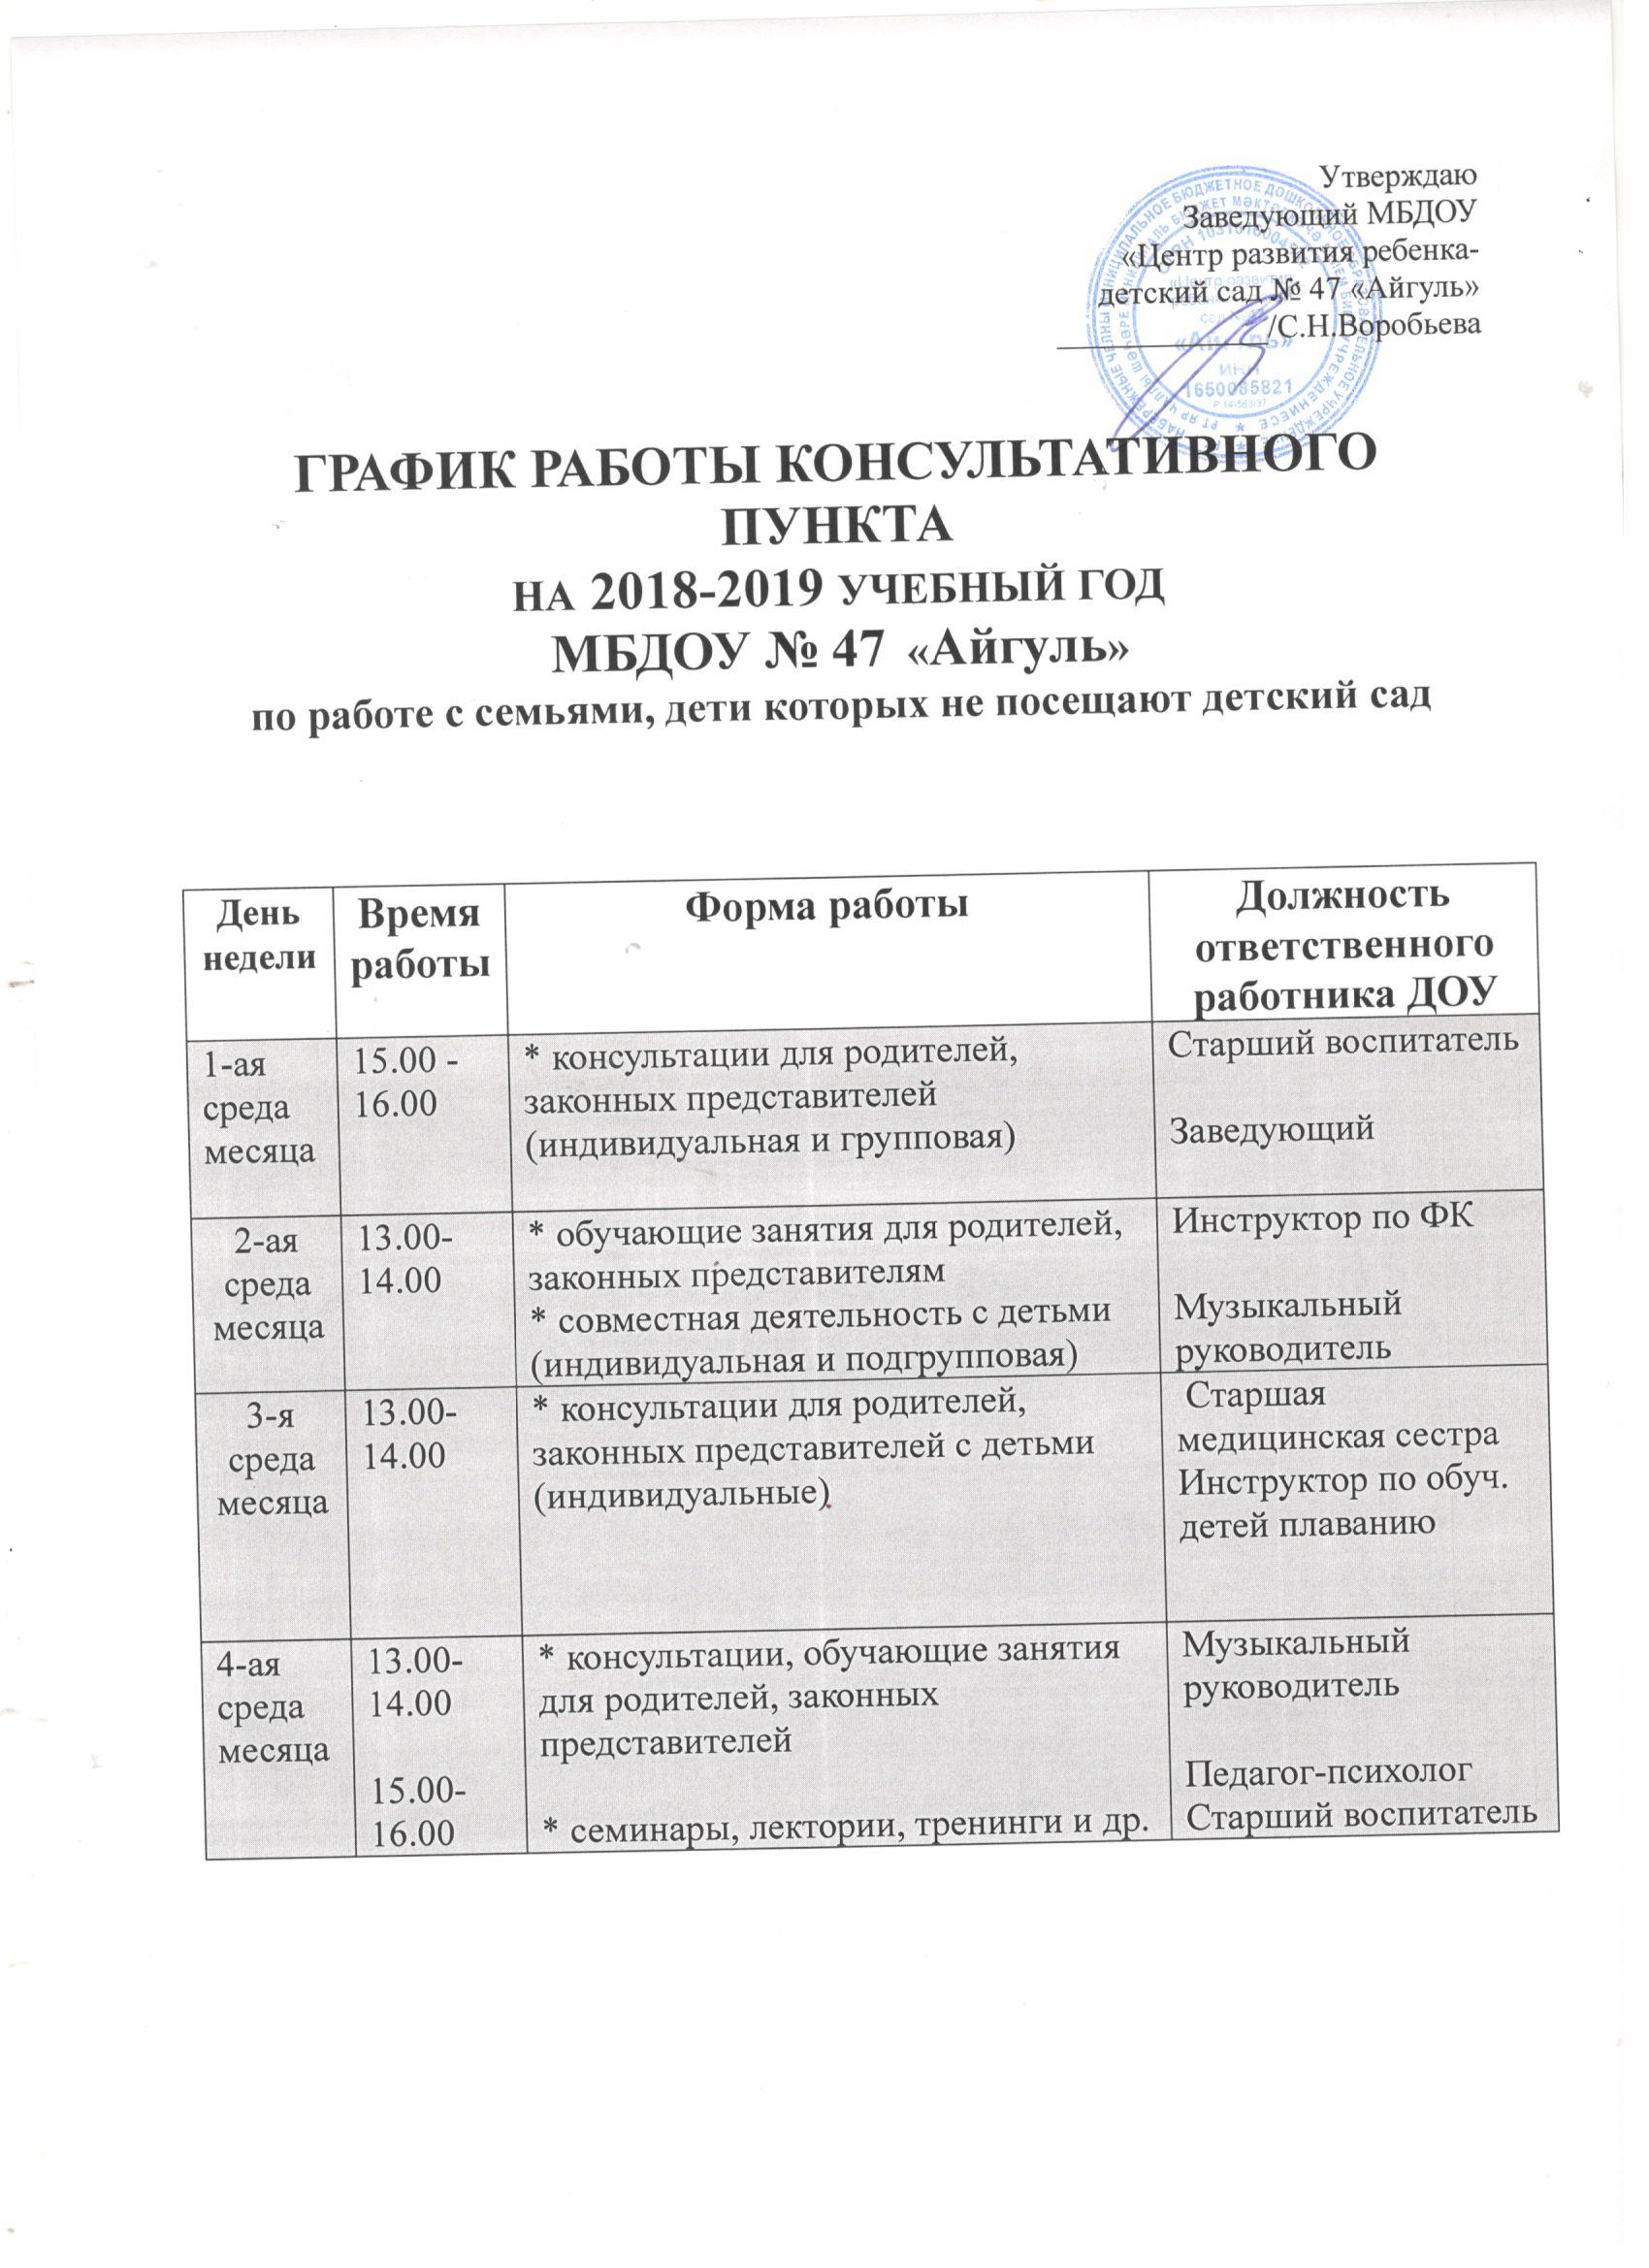

План работы консультативного пункта
в МБДОУ № 47 «Айгуль» на 2018-2019 учебный год

Тема | Форма проведения | Дата | Специалисты
Формирование списков посещающих Консультативный пункт  Утверждение годового плана работы консультативного пункта на 2018-2019 уч.год, график работы специалистов  Определение индивидуального образовательного маршрута ребенка | Сбор информации о семьях, дети из которых не посещают ДОУ, заполнение заявлений.  Игровая диагностика «Вот какие мы умелые»  Анкетирование родителей | первая- вторая неделя октября  Октябрь-ноябрь | Заведующий  Старший воспитатель
«Это интересно» | Ознакомительная беседа  Обзорная экскурсия по д/саду | Октябрь | Ст. воспитатель
«Болезни дыхательной системы. Как научить ребенка правильно дышать» | Консультация | Октябрь | Воспитатель, инструктор по ФК
«Вакцинопрофилактика» | Консультация | Октябрь | Старшая мед. сестра
«Плавание в жизни дошкольника» | Консультация | Октябрь | Инструктор по плаванию
«Музыкальные игры в семье» | Консультация | Октябрь | Музыкальный руководитель
«Здоровый образ жизни семьи-залог успешного воспитания здорового ребенка» | Консультация | Ноябрь | Инструктор по ФК
«Профилактика аллергических заболеваний» | Консультация | Ноябрь | Старшая мед. сестра
«Я купаться не боюсь» | Консультация | Ноябрь | Инструктор по плаванию
«Развиваем музыкальный вслух в домашних условиях» | Консультация | Ноябрь | Музыкальный руководитель
«Музыка на кухне» | Консультация | Ноябрь | Музыкальный руководитель
«Нарушение осанки и свода стопы, рекомендации» | Консультация | Декабрь | Инструктор по ФК
«Контрастные водные и воздушные ванны в домашних условиях» | Консультация | Декабрь | Мед. сестра
«Через игру к плаванию» | Консультация | Декабрь | Инструктор по плаванию
«Новогодние чудеса. Как укрепить веру в Деда Мороза» | Консультация | Декабрь | Музыкальный руководитель
«Играем и поем, вместе весело живем» | Практикум для родителей | Декабрь | Музыкальный руководитель
«Влияние музыкального творчества на психоэмоциональное состояние ребенка» | Консультация | Январь | Музыкальный руководитель
«Здоровье ребенка- основа его будущего» | Практикум для родителей | Январь | Инструктор по ФК
«Профилактика ОРВИ путем воздействия на организм детей закаливающих факторов» | Консультация | Январь | Старшая мед. сестра
«Как с водою подружиться» | Консультация | Январь | Инструктор по плаванию
«Музыкальные пальчиковые игры» | Практическое занятие | Январь | Музыкальный руководитель
«Воспитание игрой» | Круглый стол | Февраль | Ст. воспитатель
«Организация музыкально-эстетического воспитания в семье в современных условиях» | Консультация | Февраль | Музыкальный руководитель
«Мне надо много двигаться» | Консультация | Февраль | Инструктор по ФК
«Так хороша ли теленяня» | Консультация | Февраль | Мед. сестра
«Плаваем, играем- здоровье укрепляем» | Консультация | Февраль | Инструктор по плаванию
«Как воспитать эмоционально здоровых детей» | Консультация | Февраль | Педагог- психолог
«Инструменты своими руками» | Мастер-класс | Март | Музыкальный руководитель
«Можно, нельзя, надо» ( моральном воспитании ребенка) | Круглый стол | Март | Ст. воспитатель
Веселая эстафета «Я и моя семья» | Спортивный праздник | Март | Инструктор по физ/ре
«Профилактика кариеса у детей» | Консультация | Март | Мед. сестра
«Профилактика нарушений опорно-двигательного аппарата средствами плавания» | Консультация | Март | Инструктор по плаванию
«Моя Галактика» (коррекция и развитие взаимоотношений детей и родителей) | Тренинг с родителями | Март | Педагог- психолог
«Виртуальный консультативный пункт» | На сайте ДОУ (вопрос- ответ) |  | Ст. воспитатель
«Пойте с нами. Шпаргалка для родителей» | Мастер - класс | Апрель | Музыкальный руководитель
«Мой друг - мячь» | Открытый показ | Апрель | Инструктор по ФК
«Основные правила для профилактики сколиоза у детей» | Консультация | Апрель | Мед. сестра
«Знать об этом должен каждый, безопасность – это важно!» | Консультация |  | Инструктор по плаванию
«Учимся снимать эмоциональное напряжение у детей» | Практическое занятие для родителей | Апрель | Педагог- психолог
«Музыка и подготовка ко сну» | Консультация, мастер-класс | Апрель | Музыкальный руководитель
«Что нам было интересно» | Круглый стол.  Анкетирование родителей | Май | Старший воспитатель
«Использование логоритмических игр» | Консультация | Май | Инструктор по ФК
«Принципы рационального питания» | Консультация | Май | Мед. сестра
«Пляжные игры» | Консультация | Май | Инструктор по плаванию
Годовой отчет о результативности работы | Анкетирование родителей | Май | Ст. воспитатель  Заведующий

